ІНФОРМАЦІЙНА МОДЕЛЬ СИСТЕМИ УПРАВЛІННЯ ТЕРИТОРІАЛЬНИМ ФОНДОМ З ВИКОРИСТАННЯМ ЗАСОБІВ ШТУЧНОГО ІНТЕЛЕКТУ
Олена Мартинюк, е-mail: landm1@rambler.ru
Національний авіаційний університет
Діюча в нашій країні система обліку земель потребує створення сучасної інформаційної системи, яка застосовувалась би в установах, які регулюють земельні відносини.
В цих умовах в сучасних інформаційних технологіях використовується системний інтелектуальний підхід щодо формування бази знань. Цей підхід дозволяє значно скоротити час і підвищити якість рішень, що приймаються в умовах наявності, з одного боку, великої кількості розробок методів і засобів в управлінні територіями, а з другого боку, вирішити завдання при наявності масивних потоків постійно змінюваної інформації, її неповноти, невизначеності в просторі та часі.
Пропонована система управління територіальним фондом представляє собою кібернетичну інтелектуальну систему, яка згідно обмежень і зразкових рішень, дає найбільш оптимальне рішення з множини можливих.
Аналіз і синтез системи управління виконується більш ефективно, якщо цей процес відображається за допомогою імітаційного моделювання, як показано на рис. 1. Ця система складається з наступних блоків:
- блок вхідних даних;
- автоматизоване виконавче місце. Накопичення інформації і формування бази даних (БД);
- блок пошукової аналітичної системи із засобами штучного інтелекту;
- блок управління;
- блок системи підтримки прийняття рішень (СППР);
- виконавчий блок;
- блок бази знань (БЗ);
- блок системи управління БЗ (СУБЗ).
Загальне формування бази знань і управління територіальним фондом засобами штучного інтелекту носить циклічний, систематизуючий і слідкуючий характер. Це дозволяє своєчасно задовольнити вимоги і запити користувачів інформації щодо територіального фонду.
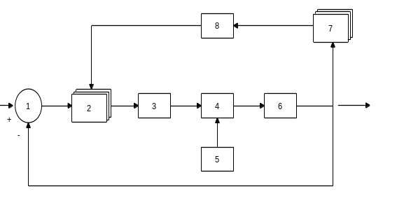
Рис. 1. Система управління територіальним фондом з використанням засобів штучного інтелекту (укрупнена).
Таким чином, в приведеній системі реалізують вибір, пошук та формування реальних територіальних даних з можливістю їх управління з множин допустимих, які відповідають заданим умовам та обмеженням.
Необхідно зазначити основні переваги моделювання системи управління територіальним фондом засобами штучного інтелекту:
- Поводження системи можна прослідкувати при різних умовах;
- Шляхом дослідження моделі можна передбачити, як буде вести себе реальна система при натуральних експериментах.
- Можливо вивчити поводження системи в таких гіпотетичних умовах, які в даний час навряд чи можуть мати місце.
- Результати моделювання можливо отримати з набагато меншими затратами, ніж при натуральному експерименті.
Таким чином, в приведеній системі реалізується вибір та формування реальних рішень, баз знань і даних із формування територіального фонду з множини допустимих, які відповідають заданим умовам та обмеженням.

